SCBP
Система расчёта стоимости проекта
Руководство пользователя

1. О системе
SCBP — веб-приложение для расчёта себестоимости и отпускной цены проекта по привлекаемым ресурсам: штатные сотрудники, исполнители (ГПХ/НПД), подрядчики (юр./физ. лица) и оборудование/ПО. Система автоматически считает стоимость с учётом периода работ, производственного календаря РФ, страховых взносов, наценки и НДС, а также формирует документы (КП, НМА, смета) в PDF/Excel/Word.

2. Главный экран
После входа открывается дашборд с разделами:
- Создание ресурсов (Каталог) — справочник сотрудников, исполнителей, подрядчиков, оборудования.
- Управление проектами — создание проектов, назначение ресурсов, расчёт.
- Генерация документов — КП, НМА, сметы в PDF/Excel/Word.
- Диаграмма Ганта — расписание сотрудников по проектам.
- Реестр услуг — справочник услуг для назначения ресурсам.
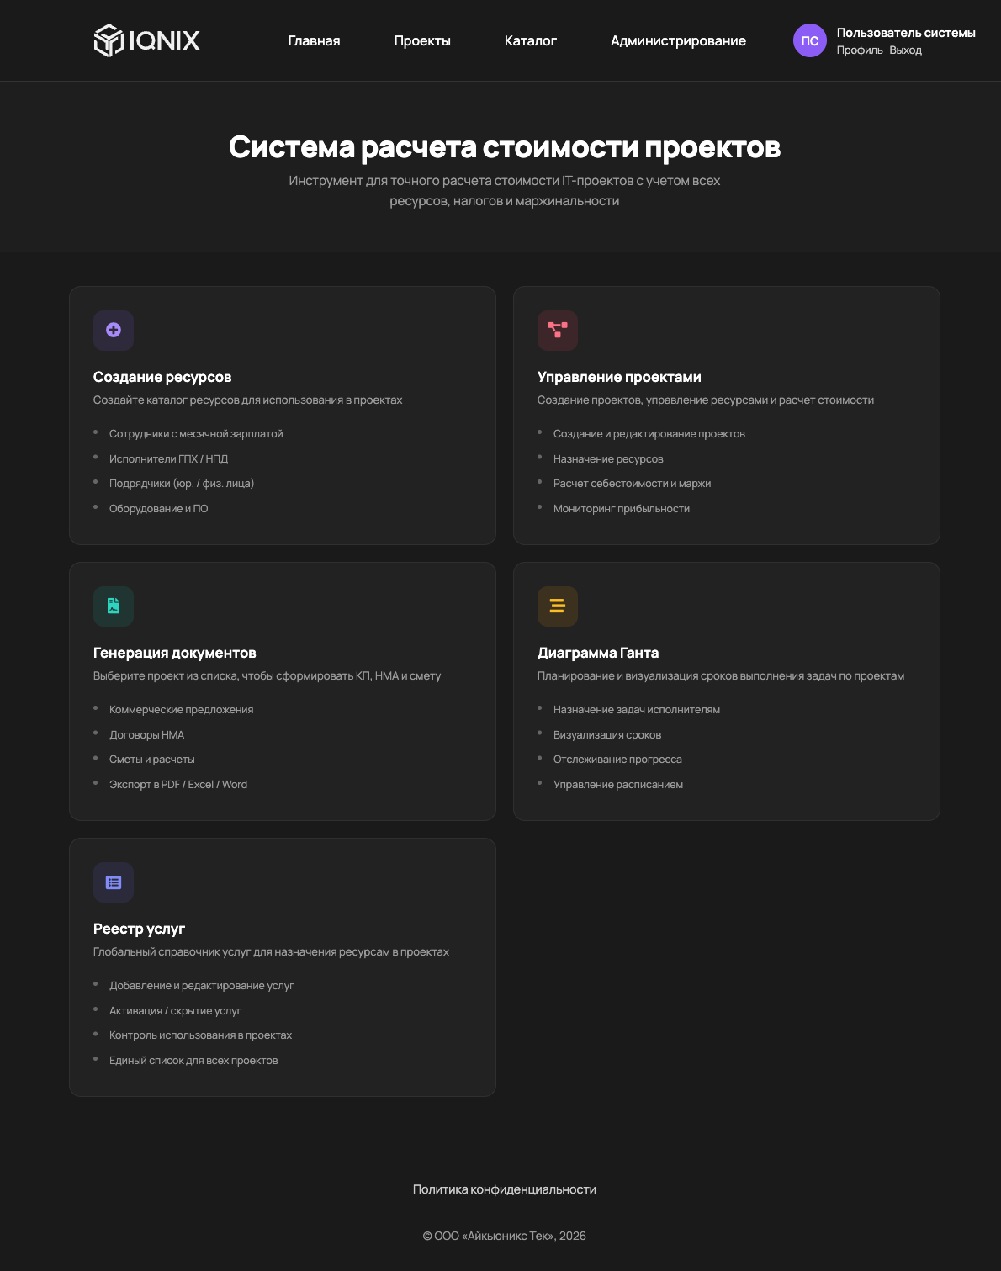
Рис. 1. Главный экран (дашборд)

3. Каталог ресурсов
В «Каталоге» создаются ресурсы по вкладкам. Для оборудования выбирается тип тарификации: помесячная, посуточная, почасовая или поминутная — и вводится соответствующая ставка.
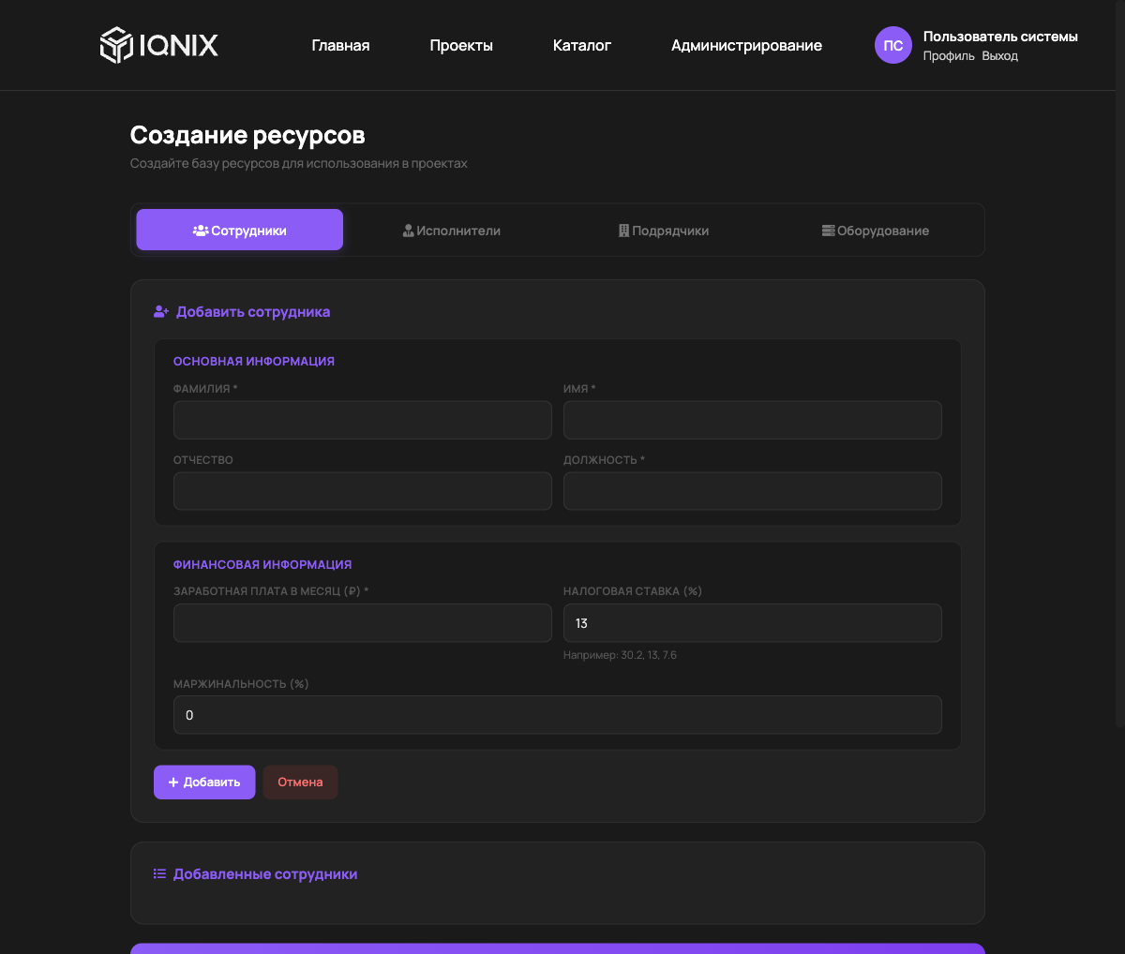
Рис. 2. Каталог ресурсов

4. Реестр услуг
Услуги — глобальный справочник, который назначается ресурсам в проекте. У каждой услуги есть поле «Применяется к» (Любой ресурс / Сотрудники / Исполнители / Подрядчики / Оборудование). В строке ресурса в выпадающем списке показываются только подходящие по типу услуги. Услуги можно добавлять, редактировать, скрывать (флаг «Активна») и удалять; виден счётчик использования.
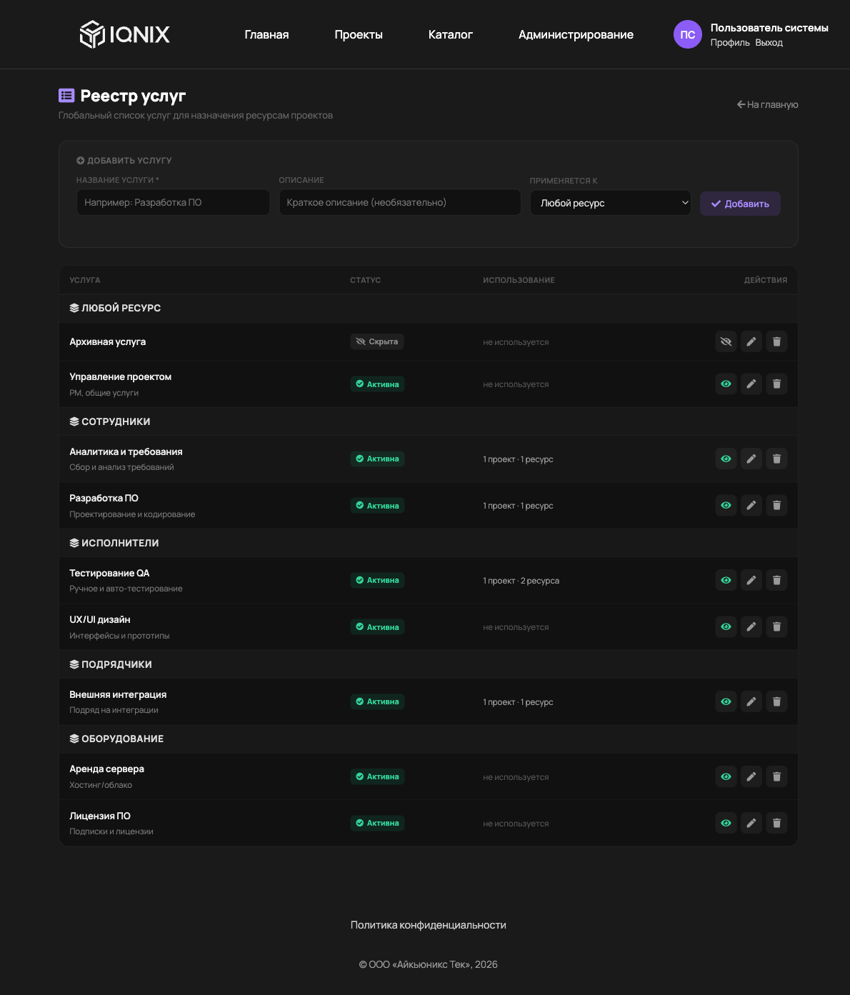
Рис. 3. Реестр услуг (сгруппирован по категориям «Применяется к»)

5. Управление проектом: финансовые показатели
В карточке «Финансовые показатели» задаются настраиваемые параметры расчёта:
- Страховые взносы на ФОТ (%) — начисляются ТОЛЬКО на оклад штатных сотрудников и входят в себестоимость. На исполнителей, подрядчиков и оборудование не начисляются.
- Наценка / рентабельность (%) — надбавка к себестоимости ресурса. У каждого ресурса можно задать свою наценку (пусто = наценка проекта, 0 = строгий ноль).
- НДС (%) — начисляется ОДИН раз на итоговую цену (output) и НЕ входит в прибыль. По умолчанию 0 (напр., УСН без НДС).
- Часов в дне (КЧЧ) — для отображения часов сотрудника и расчёта оборудования.
Все параметры по умолчанию 0 — ничего не начисляется, пока не задано. KPI-карточки: Себестоимость → Цена без НДС → НДС → Цена с НДС → Чистая прибыль.
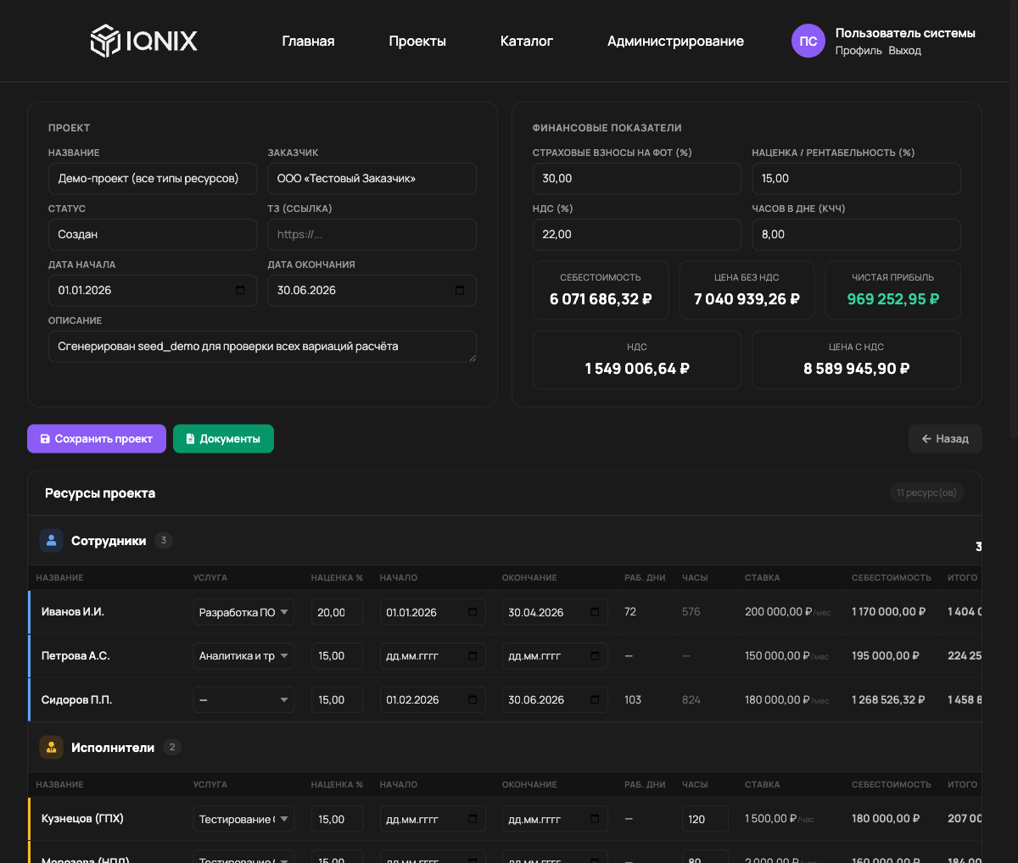
Рис. 4. Параметры проекта и финансовые KPI

6. Сводная таблица ресурсов
Ресурсы сгруппированы по типам (Сотрудники / Исполнители / Подрядчики / Оборудование). У каждой группы — счётчик и подытог (сумма «Итого»). В строке настраиваются: услуга, наценка, период работ (начало/окончание) и количество часов (для исполнителей/почасовых подрядчиков). Все изменения сохраняются автоматически, а числа пересчитываются мгновенно. Внизу — «ИТОГО ПО ПРОЕКТУ».
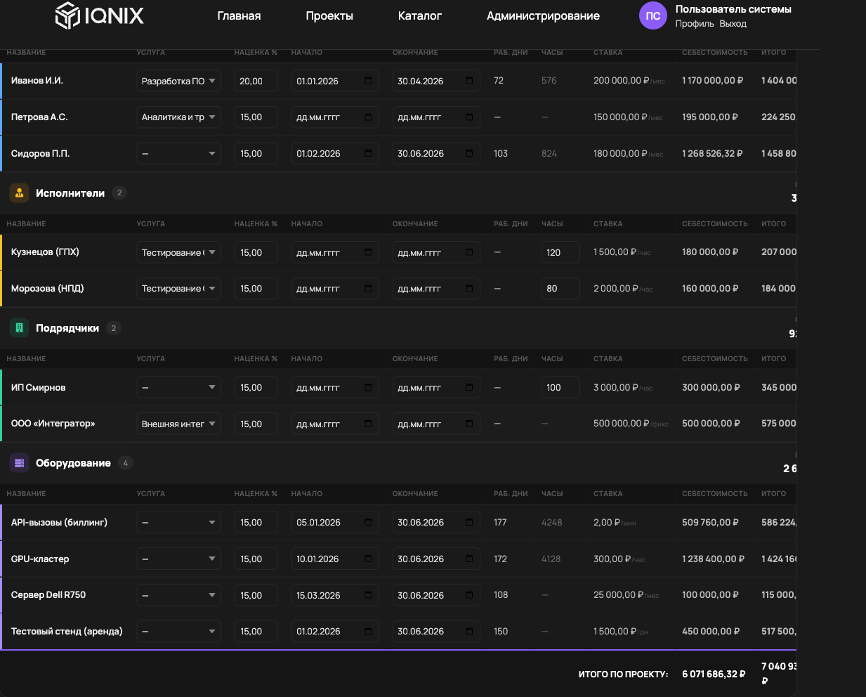
Рис. 5. Сводная таблица (группировка по типам, подытоги)
Период оборудования берётся из дат в таблице; если не задано — от даты приобретения до конца проекта. Тарификация всегда по календарным дням периода:
- Помесячно: число месяцев (округление вверх) × ставка.
- Посуточно: календарных дней × ставка.
- Почасово: дней × 24 ч × ставка.
- Поминутно: дней × 24 × 60 мин × ставка (цена показывается за минуту).

7. Формулы расчёта
На уровне строки ресурса:
cost (себестоимость) = база × (1 + взносы/100) — взносы только для сотрудников
final (итого) = cost × (1 + наценка/100)
На уровне проекта:
Себестоимость = Σ cost
Цена без НДС = Σ final
Чистая прибыль = Цена без НДС − Себестоимость (НДС в прибыль не входит)
НДС = Цена без НДС × НДС%/100
Цена с НДС = Цена без НДС + НДС
«База» по типам ресурса:
- Сотрудник: оклад × (рабочие дни периода − недоступные) / рабочих дней в месяце (по производственному календарю). Без дат — полный оклад.
- Исполнитель: ставка/час × часы.
- Подрядчик: фиксированная сумма договора, либо ставка/час × часы.
- Оборудование: ставка × число единиц периода (мес/дн/час/мин) × количество.

8. Проверка корректности (пример)
Демо-проект: взносы = 30%, НДС = 22%, наценка = 15%. Сверка отображаемых значений с расчётом «вручную» (фрагмент):
Ресурс | База | Себест. | Итого | Проверка
Петрова (сотрудник, без дат) | 150 000 | 195 000 | 224 250 | 150000×1.30×1.15
Кузнецов (исполнитель, 120 ч × 1500) | 180 000 | 180 000 | 207 000 | без взносов ×1.15
ООО Интегратор (подрядчик, фикс) | 500 000 | 500 000 | 575 000 | 500000×1.15
Тестовый стенд (оборуд., 150 дн × 1500 × 2) | 450 000 | 450 000 | 517 500 | посуточно ×1.15
Сервер Dell (оборуд., 4 мес × 25000) | 100 000 | 100 000 | 115 000 | помесячно ×1.15
GPU (оборуд., 4128 ч × 300) | 1 238 400 | 1 238 400 | 1 424 160 | почасово ×1.15
Итоги проекта: Цена без НДС = 7 040 939,26 ₽; НДС 22% = 1 549 006,64 ₽; Цена с НДС = 8 589 945,90 ₽. Все значения сходятся с ручным расчётом, а живой пересчёт при изменении наценки/дат/часов проверен.

9. Генерация документов
На странице документов проекта формируются КП, НМА и смета в форматах PDF, Excel и Word. В итоговую стоимость подставляются те же числа, что и в сводной таблице; при НДС > 0 добавляется строка с разбивкой НДС.
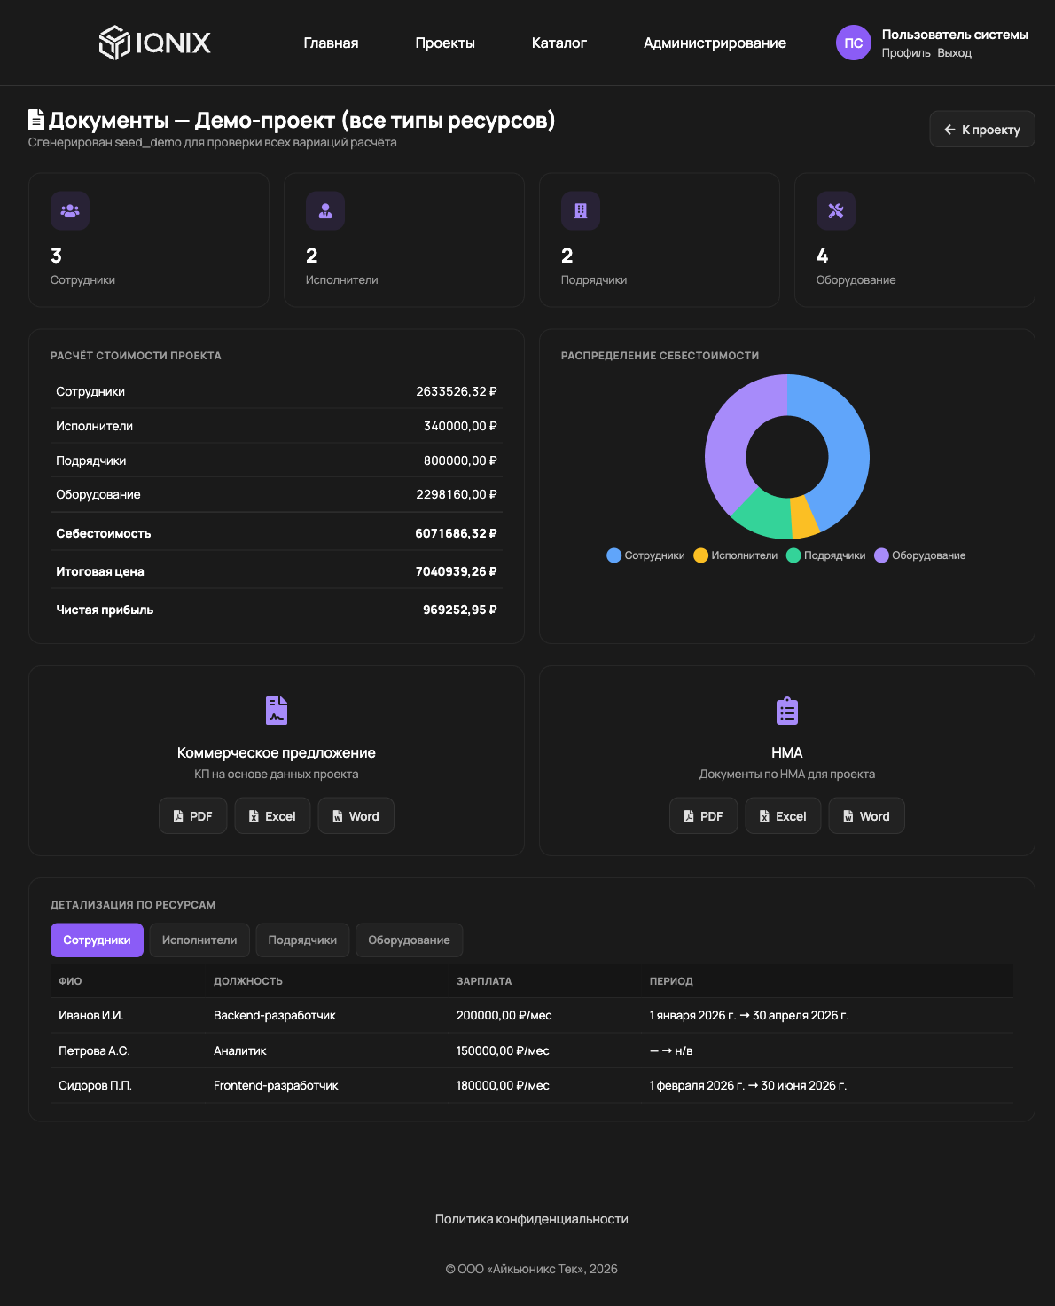
Рис. 6. Генерация документов

10. Быстрый старт и что смотреть
База данных уже включена (демо-данные) — создавать пользователя не нужно.
- Запуск: python3 -m venv venv → активировать → pip install -r requirements.txt → python manage.py runserver
- Открыть http://127.0.0.1:8000/login/ · Email: admin@demo.local · Пароль: Demo2026!
- Открыть проект «Демо-проект (все типы ресурсов)» — в нём ресурсы всех типов и все варианты расчёта.
- Финансовые показатели (взносы / наценка / НДС) и сводная таблица — на странице проекта.
- Документы КП и НМА (PDF/Excel/Word) — кнопка «Документы» на странице проекта.

